拍賣平臺購物選擇貨到付款。什麼？ 娘親我被詐騙了？！
黃先生為了慰勞平日辛苦的太太，滿心雀躍於臺灣某知名拍賣平臺訂購一臺高級音波淨化潔膚儀作為結婚紀念日禮物，物色許久發現某一賣家所售商品符合需求，價錢也較為低廉。黃先生注意到該賣家開設之賣場沒有任何買家評價，不過因為金額可以接受，雖然心存質疑，但還是先下訂商品。
過幾日收到○○國際物流公司傳送的手機簡訊，提醒商品已送至指定之便利商店，黃先生再次至拍賣平臺查詢，發現系統訂單狀態顯示「尚未出貨」，不過既然已經收到簡訊提醒取貨，黃先生認為應該是拍賣平臺資訊尚未更新。前往當初指定取貨超商，核對名字、手機跟金額都正確後，隨即付款返家，準備開心與老婆分享開箱喜悅之際，卻發現包裹內竟是一隻牙刷！
究竟哪個環節出了問題? 黃先生丈二金剛摸不著頭緒，回想所有訂購流程，這才發現「魔鬼果真藏在細節裡」。為什麼高價商品可以低價售出？為什麼賣家賣場販售商品上千件卻無任何買家評價？為什麼拍賣平臺系統訂單狀態顯示尚未出貨卻收到取貨簡訊？為什麼取貨簡訊是由○○國際物流公司傳送？一一細數之下，黃先生這才發現自己早就一步一步踏入詐騙集團的陷阱。
其實詐騙集團於各拍賣平臺開設賣場，接到訂單後，並沒有循拍賣平臺流程出貨，而是從中國出假貨，由○○國際物流公司進行代收款動作。詐騙業者的訂購資訊同時從拍賣平臺，或要求額外加LINE取得必要送貨資訊，最後消費者收到全是劣質品。
難道消費者都是詐騙集團眼中的代宰羔羊嗎？其實交通部公路總局已要求各大宅配業者（例如新竹、大榮、黑貓宅急便等）依規定於配送單記載寄件人(○○國際物流公司)之姓名、住址及電話，並建立明確退款機制。若包裹外有寄件人（○○國際物流公司）電話，直接致電辦理退貨；若包裹外無寄件人（○○國際物流公司）名稱，亦無提供電話，可先致電送貨的宅配業者，告知要辦理退貨，請宅配業者給予上ㄧ手寄件人（○○國際物流公司）的電話跟E-mail，然後再致電或寄E-mail，詢問退貨流程。
165反詐騙諮詢專線提醒您，進行網路購物交易，宜慎選商譽良好之電子商務平臺交易，以維護自身消費權益，若真遭遇貨到付款消費爭議案件，請於7日內向負責運送宅配業者反映，請其配合協助提供寄件人（○○國際物流公司）聯絡資訊，取得資訊後再行持續聯繫，辦理後續退貨及退款事宜。詐騙集團無所不在，切勿透過群群軟體私下購物，若收到可疑訊息，亦可下載「防詐達人APP」，或直接撥打165反詐騙諮詢專線查證，才能避免成為下一個受害者。
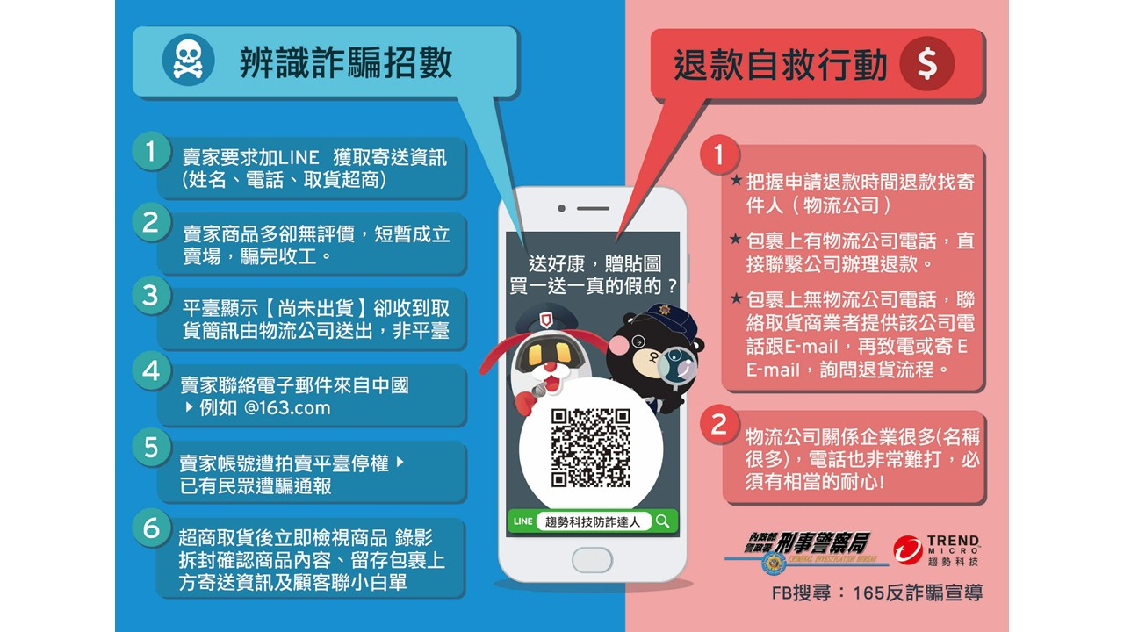
資料來源:警政署165全民防騙網

『在忙嗎？約一下』常見LINE遭盜用詐騙話術 ！
暑假假期中，大家忙著聯繫親友，揪團聚餐、旅遊、培養感情，刑事警察局提醒大家，接到不明來電或LINE訊息問候，先別急著匯款，這很有可能是詐騙集團在裝熟騙你！盜用LINE帳號詐騙的案件時有所聞，提醒民眾使用LINE時，接獲要求借錢或匯款的訊息，務必提高警覺！

桃園市已經退休的張小姐上週接到LINE暱稱為「真善美」加入好友，自稱是張小姐的朋友小惠，並先跟張小姐裝熟閒聊，詢問有空嗎，約一下聯絡感情，假好友小惠表示因為帳號被盜所以換了這組帳號，要求張小姐加入好友保持聯繫，過3天後假小惠突然LINE表示「現在急用，需要調款，需跟張小姐借新台幣20萬元」，張小姐不疑有它，但表示身上沒那麼多錢，她看存簿有多少就先匯給對方應急，於是立刻臨櫃匯款新臺幣(以下同)18萬元到對方指定的帳戶，待假好友小惠收到匯款後又表示還欠7萬元，需向張小姐再借款，張小姐這時才起疑，主動撥打該電話後聯絡不上對方，才驚覺有異，發現可能從頭到尾都是詐騙集團所假冒小惠的LINE帳號，真正的小惠並沒有向他借錢，才趕緊至派出所報案。

刑事警察局表示，暑期期間詐騙集團盜用被害人的通訊軟體帳號，時有傳訊息給周遭朋友要求匯款或買遊戲點數的情形。雖然LINE的冒名詐騙案件頻傳，但其實還是有幾種方式可以幫助你預防這種冒名詐騙的方式：

1、多詢問兩句：即便詐騙集團可以輕鬆冒用朋友的照片與名字，但說話的口吻或平常對話的習慣還是有不同的地方，詐騙集團的常用說詞會先問被害人「在忙嗎？」、「有空嗎？」，通常語氣相對冷淡且字句簡單，因此不要僅以LINE文字或貼圖對話就認定借錢的是你所認識的朋友，若發現對方說話的方式和以往不同，或提出特殊的要求，建議多問個兩句，以驗證對方的身分才是比較保險的。

2、直接打電話：詐騙的最終目的多半是借錢、匯款的要求，若是牽涉到借錢的要求，建議可以直接電話求證，才是最保險的，順道考詢與親友建立的─防詐專屬約定密語，確認身分。

3、有關LINE設定的相關資訊如下，建議民眾從自身做起，避免遭詐：

(1)開啟「隱私設定」中「阻擋訊息」的功能，可避免接收到非好友傳送的訊息。

(2)取消「我的帳號」中「允許自其他裝置登入」，避免駭客取得帳密後從電腦登入。

(3)非LINE好友傳訊息時，注意是否有不明連結，該訊息上方有「您尚未將本用戶加入好友名單」警告，用此判斷為是否為名單內好友。

(4)不要點開訊息中的短網址連結(goo.gl、bit.ly等)或IP連結，建議可先向發送訊息的朋友查證。

(5)做好帳號保護，避免多個帳號設定同組密碼。

刑事警察局呼籲，如果接到親朋好友傳訊息要求借錢或幫忙匯款，一定要提高警覺並再透過其他管道（如打電話）向本人査證，千萬不要只憑電話中的話語就相信，先確認身分再借錢給對方也不遲；另外也希望金融機構行員如遇到年長者欲匯款，能再確認匯款雙方的關係，以保障民眾的財產安全，類似的詐騙的手法在刑事警察局165反詐騙官方網站及165反詐騙App上都有介紹，有任何疑問歡迎撥打反詐騙諮詢專線165查詢。

資料來源:警政署165全民防騙網

影響機關安全之潛在因素
一、因電器設備使用不當，引起火災
針對老舊設施應將電線設備重新拉線更新，惟同仁使用電器設備仍應謹慎，勿長期使用、勿超過負荷、以維護電器設備安全；另地下室電機房應保持通風，嚴禁堆置物品，以免發生危險。
二、下班時間值班人員未管制，造成辦公設備失竊
許多單位機關為開放空間，一樓辦公場所未隔離，值日人員下班前應做好管制措施，嚴禁民眾於下班時間後在辦公場所逗留，以免辦公設備失竊或公文書遺失。
三、保全系統未設定或保全公司未即時派員處理狀況，造成辦公設備失竊
建議定期加強值班人員責任與定期測試保全公司反應能力及防護效率。
四、值班人員設定保全系統前未巡查大樓，造成民眾或同仁被困大樓內
值班人員離所前如未盡巡查責任，易造成民眾或同仁尚在大樓內而被反鎖在內，所以應責成值班人員離所前逐層巡查有無人員逗留，也可以防止不明人士躲藏在大樓角落，等所有職員下班後出現辦公區行竊。
五、公所大樓遭民眾放置危險物品或爆裂物
辦公大樓周遭通常停放機車數量頗多，如遭縱火或意外可能發生嚴重後果，應加強巡查並透過全體員工共同防護；另同仁應避免與民眾發生糾紛，造成民眾心生怨恨而放置危險物品或爆裂物，導致危安事件，或大型抗議活動應請求警察單位支援警力，避免發生抗議民眾情緒失控場面。
資料來源:臺灣桃園地方檢察署

